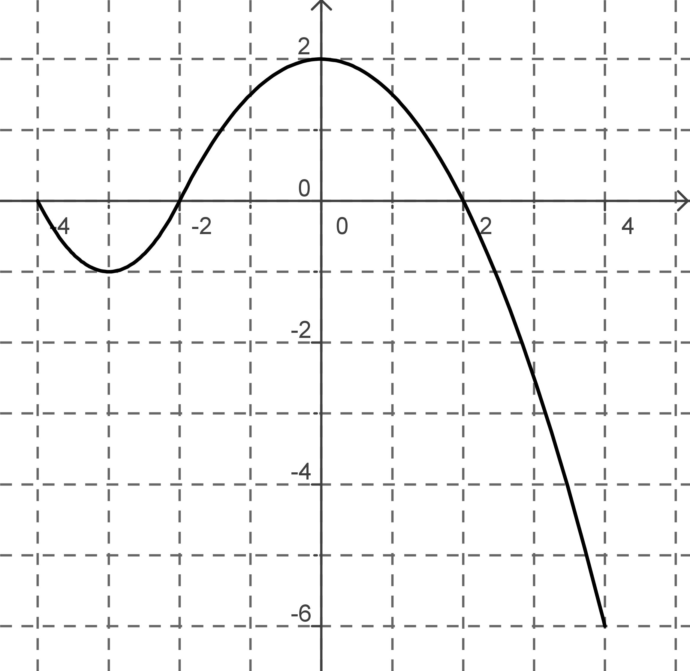
On donne la courbe représentative d’une fonction f
1) Donner le domaine de définition de f
2) A l’aide du graphique, donner l’image par f de -4 et de -3.
Déterminer f(-2), f(0), f(2) et f(4).
3) Donner par lecture graphique le tableau de variation de f.
4) Résoudre graphiquement (on donnera une valeur approchée des solutions):
f(x) =1 f(x) < 0
f(x)  0 f(x)  -2,5
f(x) = 2 f(x) > 3
4) Combien l’équation f(x) = x a-t-elle de solutions?

La correction de cet exercice n'est pas disponible.

